## 实验八　电阻的测量　测定金属丝的电阻率

## (同时练习使用螺旋测微器)

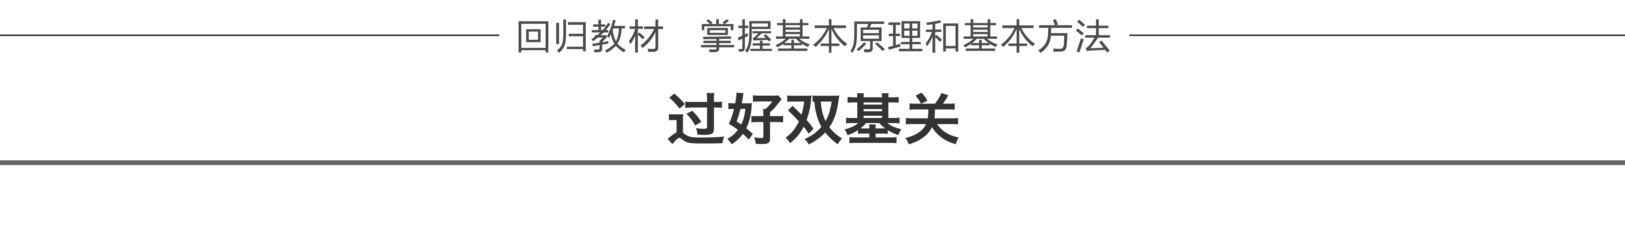

一、螺旋测微器的使用

1．构造：如图1所示，*B*为固定刻度，*E*为可动刻度．

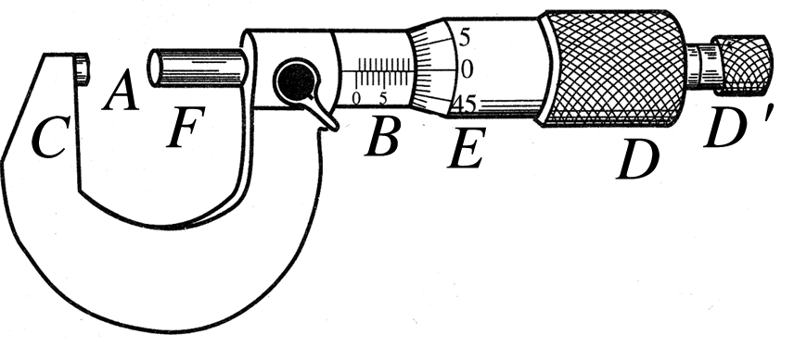

图1

2．原理：测微螺杆*F*与固定刻度*B*之间的精密螺纹的螺距为0.5 mm，即旋钮*D*每旋转一周，*F*前进或后退0.5 mm，而可动刻度*E*上的刻度为50等份，每转动一小格，*F*前进或后退0.01 mm，即螺旋测微器的精确度为0.01 mm.读数时估读到毫米的千分位上，因此，螺旋测微器又叫千分尺．

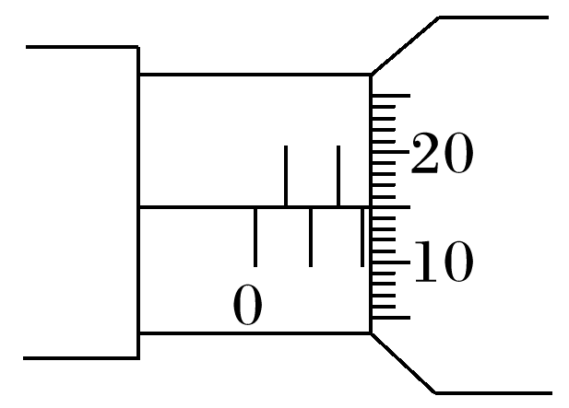

图2

3．读数：测量值(mm)＝固定刻度数(mm)(注意半毫米刻度线是否露出)＋可动刻度数(估读一位)×0.01(mm)．

如图2所示，固定刻度示数为2.0 mm，半毫米刻度线未露出，而从可动刻度上读的示数为15.0，最后的读数为：2.0 mm＋15.0×0.01 mm＝2.150 mm.

二、游标卡尺

1．构造：主尺、游标尺(主尺和游标尺上各有一个内、外测量爪)、游标卡尺上还有一个深度尺．(如图3所示)

图3

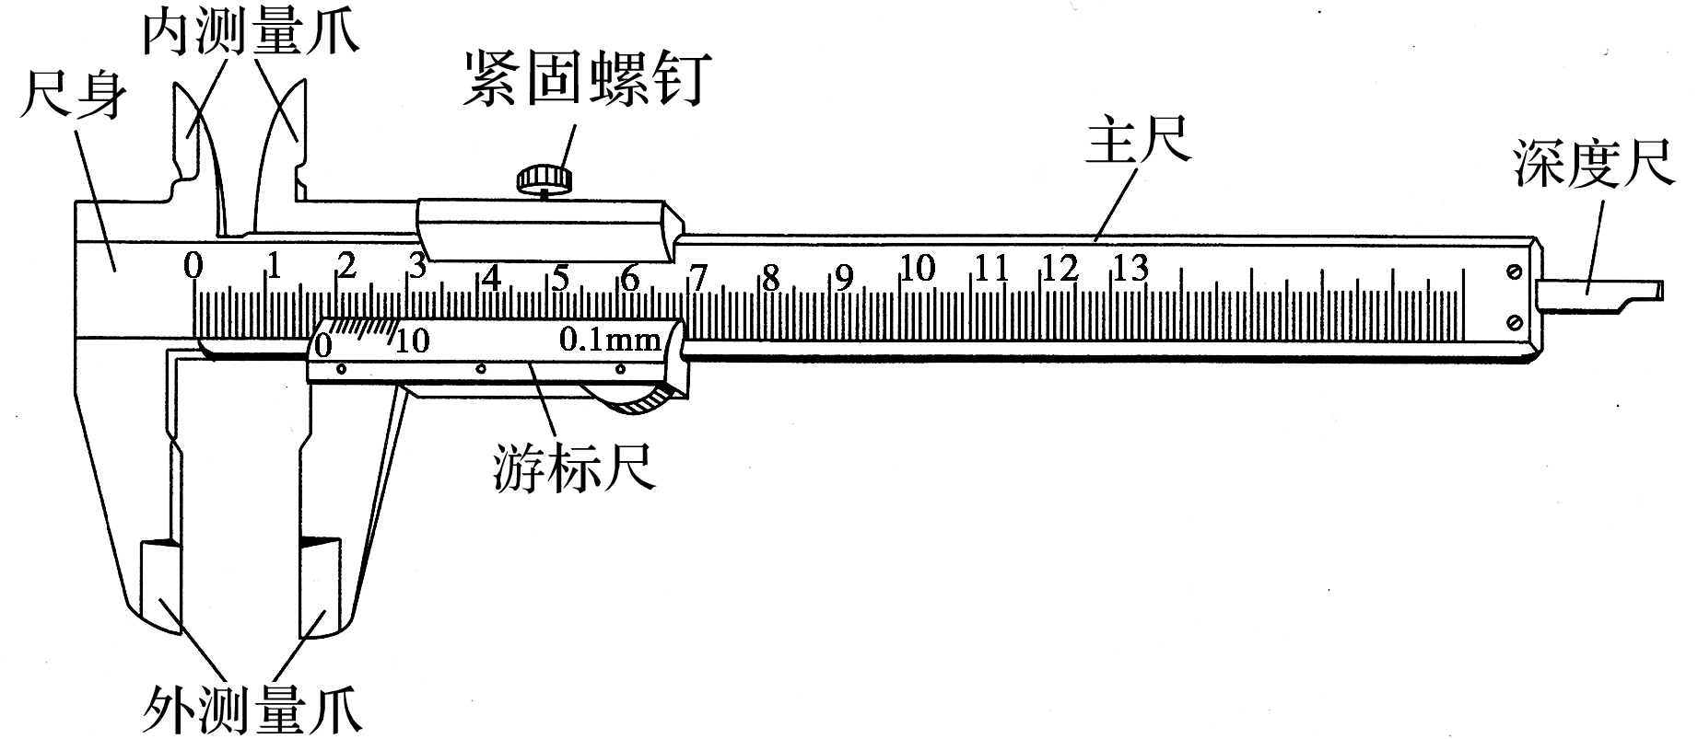

2．用途：测量厚度、长度、深度、内径、外径．

3．原理：利用主尺的最小分度与游标尺的最小分度的差值制成．

不管游标尺上有多少个小等分刻度，它的刻度部分的总长度比主尺上的同样多的小等分刻度少1 mm.常见的游标卡尺的游标尺上小等分刻度有10个的、20个的、50个的，其规格见下表：

|  |  |  |  |
| --- | --- | --- | --- |
| 刻度格数(分度) | 刻度总长度 | 每小格与1 mm的差值 | 精确度(可精确到) |
| 10 | 9 mm | 0.1 mm | 0.1 mm |
| 20 | 19 mm | 0.05 mm | 0.05 mm |
| 50 | 49 mm | 0.02 mm | 0.02 mm |

4.读数：若用*x*表示从主尺上读出的整毫米数，*K*表示从游标尺上读出与主尺上某一刻度线对齐的游标的格数，则记录结果表示为(*x*＋*K*×精确度)mm.

三、常用电表的读数

对于电压表和电流表的读数问题，首先要弄清电表量程，即指针指到最大刻度时电表允许通过的最大电压或电流，然后根据表盘总的刻度数确定精确度，按照指针的实际位置进行读数即可．

(1)0～3 V的电压表和0～3 A的电流表的读数方法相同，此量程下的精确度分别是0.1 V和0.1 A，看清楚指针的实际位置，读到小数点后面两位．

(2)对于0～15 V量程的电压表，精确度是0.5 V，在读数时只要求读到小数点后面一位，即读到0.1 V.

(3)对于0～0.6 A量程的电流表，精确度是0.02 A，在读数时只要求读到小数点后面两位，这时要求“半格估读”，即读到最小刻度的一半0.01 A.



1．实验原理(如图4所示)

根据电阻定律公式知道只要测出金属丝的长度和它的直径*d*，计算出横截面积*S*，并用伏安法测出电阻*Rx*，即可计算出金属丝的电阻率．

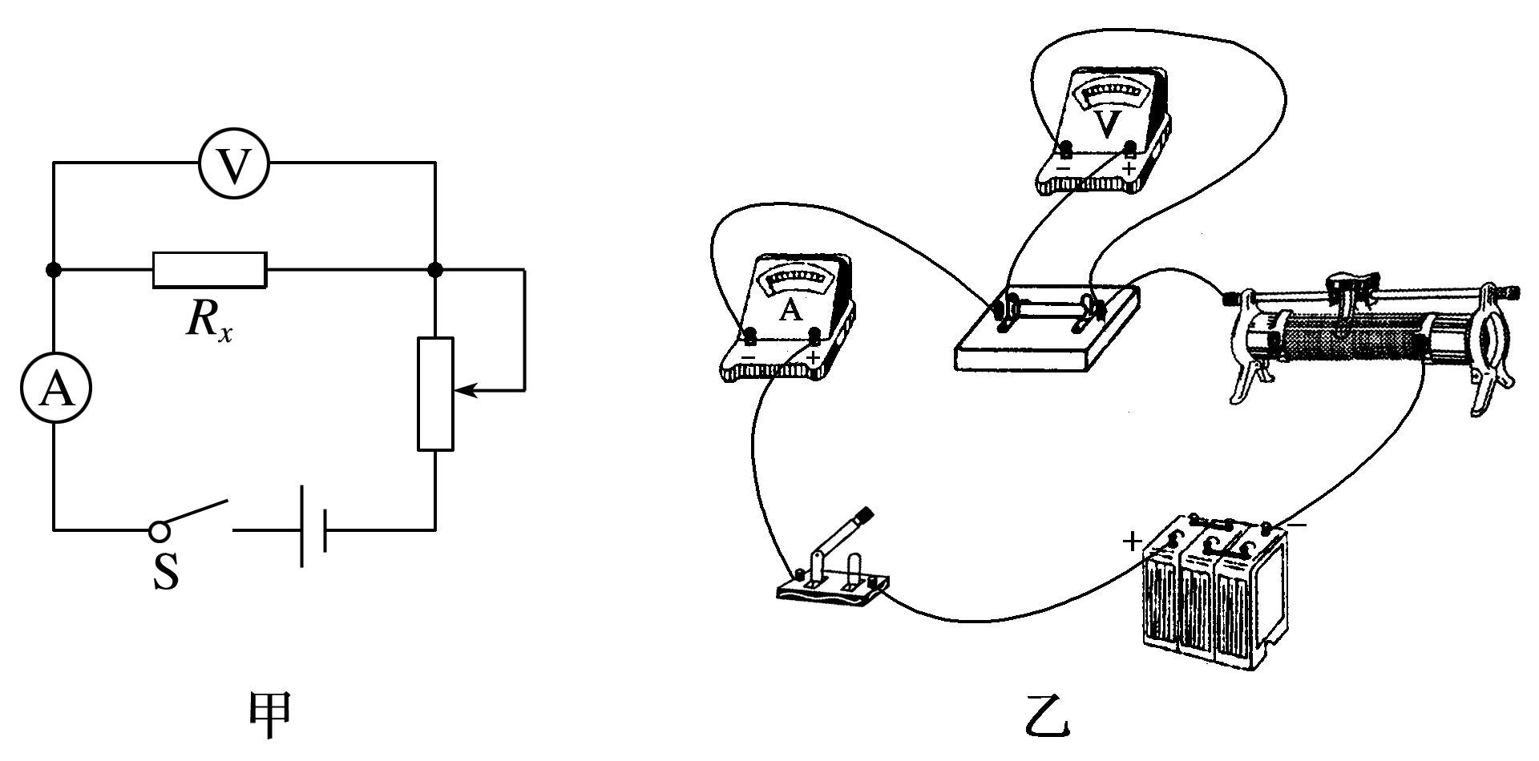

图4

2．实验器材

被测金属丝，直流电源(4 V)，电流表(0～0.6 A)，电压表(0～3 V)，滑动变阻器(0～50 Ω)，开关，导线若干，螺旋测微器，毫米刻度尺．

3．实验步骤

(1)用螺旋测微器在被测金属丝上的三个不同位置各测一次直径，求出其平均值*d*.

(2)连接好用伏安法测电阻的实验电路．

(3)用毫米刻度尺测量接入电路中的被测金属丝的有效长度，反复测量三次，求出其平均值*l*.

(4)把滑动变阻器的滑片调节到使接入电路中的电阻值最大的位置．

(5)闭合开关，改变滑动变阻器滑片的位置，读出几组相应的电流表、电压表的示数*I*和*U*的值，填入记录表格内．

(6)将测得的*Rx*、*l*、*d*值，代入公式*R*＝*ρ*和*S*＝中，计算出金属丝的电阻率．



1．伏安法测电阻的电路选择

(1)阻值比较法：先将待测电阻的估计值与电压表、电流表内阻进行比较，若*Rx*较小，宜采用电流表外接法；若*Rx*较大，宜采用电流表内接法．

(2)临界值计算法

*Rx*<时，用电流表外接法；

*Rx*>时，用电流表内接法．

(3)实验试探法：按图5接好电路，让电压表的一根接线柱*P*先后与*a*、*b*处接触一下，如果电压表的示数有较大的变化，而电流表的示数变化不大，则可采用电流表外接法；如果电流表的示数有较大的变化，而电压表的示数变化不大，则可采用电流表内接法．

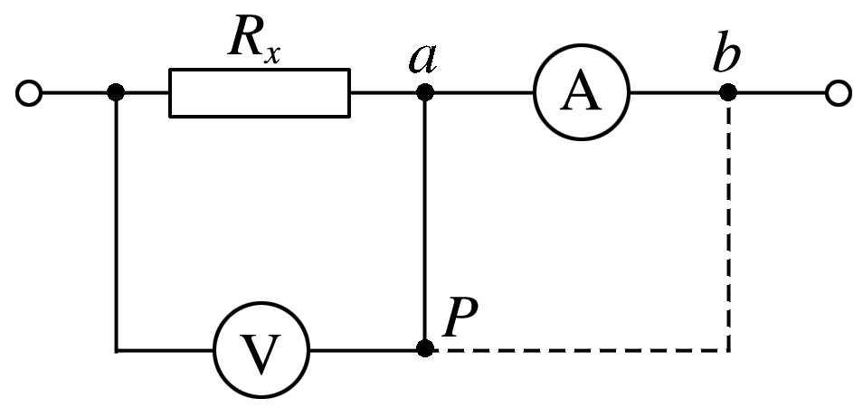

图5

2．注意事项

(1)先测直径，再连电路：为了方便，测量直径应在金属丝连入电路之前测量．

(2)电流表外接法：本实验中被测金属丝的阻值较小，故采用电流表外接法．

(3)电流控制：电流不宜过大，通电时间不宜过长，以免金属丝温度过高，导致电阻率在实验过程中变大．

3．误差分析

(1)若为内接法，电流表分压．

(2)若为外接法，电压表分流．

(3)长度和直径的测量．

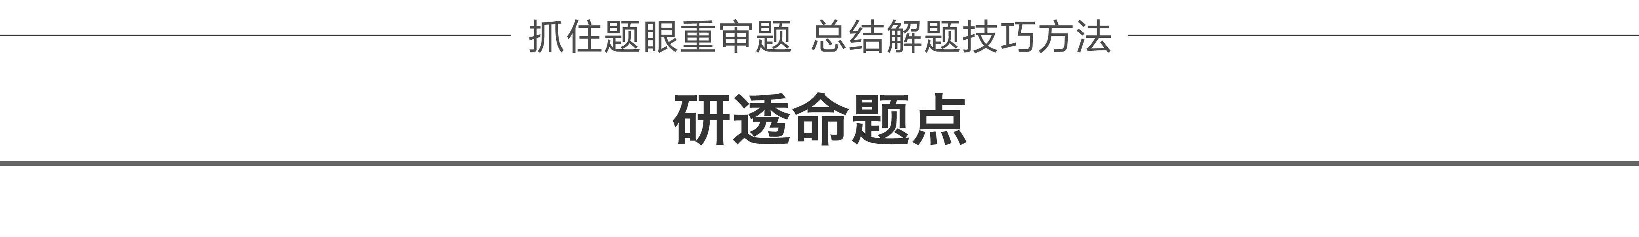

命题点一　教材原型实验

例1　某同学要测量一均匀新材料制成的圆柱体的电阻率*ρ*.步骤如下：(1)用游标为20 分度的卡尺测量其长度如图6甲，由图可知其长度为*L*＝________mm；

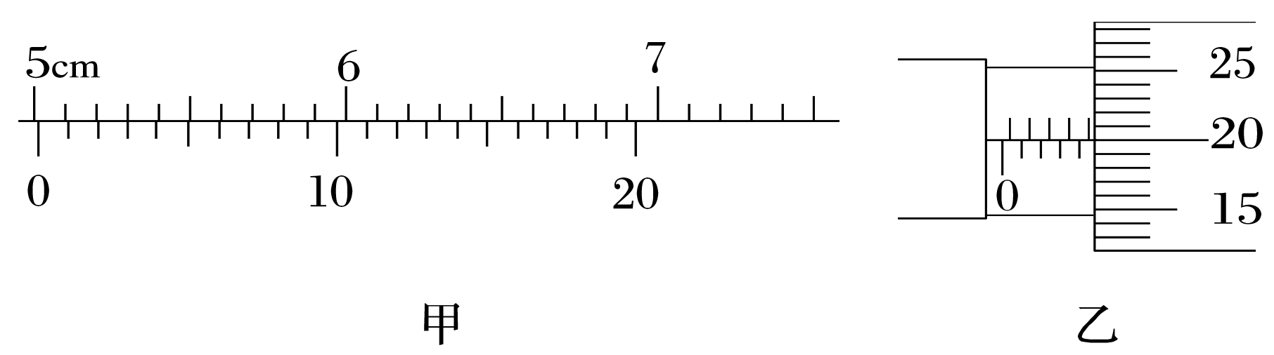

图6

(2)用螺旋测微器测量其直径如图乙，由图可知其直径*D*＝________mm；

(3)用多用电表的电阻“×10”挡，按正确的操作步骤测此圆柱体的电阻*R*，表盘的示数如图7，则该电阻的阻值约为________Ω.

图7

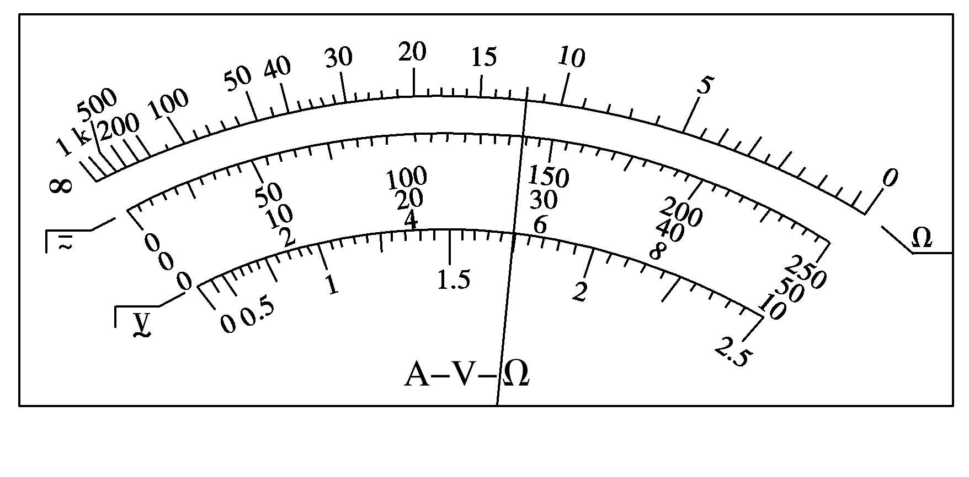

(4)该同学想用伏安法更精确地测量其电阻*R*，现有的器材及其代号和规格如下：

待测圆柱体电阻*R*

电流表A1(量程0～4 mA，内阻约50 Ω)

电流表A2(量程0～30 mA，内阻约30 Ω)

电压表V1(量程0～3 V，内阻约10 kΩ)

电压表V2(量程0～15 V，内阻约25 kΩ)

直流电源*E*(电动势4 V，内阻不计)

滑动变阻器*R*1(阻值范围0～15 Ω，允许通过的最大电流2.0 A)

滑动变阻器*R*2(阻值范围0～2 kΩ，允许通过的最大电流0.5 A)

开关S、导线若干

为使实验误差较小，要求测得多组数据进行分析，某同学设计了如图8所示的电路，请指出3处不妥之处：

①________________________________________________________________________；

②________________________________________________________________________；

③________________________________________________________________________.

图8

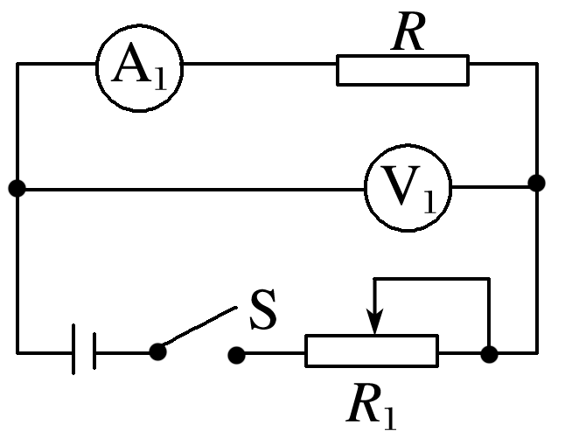

答案　(1)50.15　(2)4.700　(3)120　(4)①电流表应选A2　②电流表应采用外接法　③滑动变阻器应采用分压式接法

解析　(1)游标卡尺的固定刻度读数为50 mm，游标尺上第3个刻度游标读数为0.05×3 mm＝0.15 mm，所以最终读数为：50 mm＋0.15 mm＝50.15 mm；

(2)螺旋测微器的固定刻度读数为4.5 mm，可动刻度读数为0.01×20.0 mm＝0.200 mm，所以最终读数为：4．5 mm＋0.200 mm＝4.700 mm.

(3)该电阻的阻值约为12.0×10 Ω＝120 Ω.

(4)根据闭合电路欧姆定律可知，电路中的最大电流为*I*max＝＝×1 000 mA≈33 mA，所以电流表应选A2；由于要求“测得多组数据”，所以变阻器应用分压式接法，应选择阻值小的变阻器*R*1；由于＞，所以电流表应用外接法．



1．实验室购买了一捆标称长度为100 m的铜导线，某同学想通过实验测定其实际长度．该同学首先测得导线横截面积为1.0 mm2，查得铜的电阻率为1.7×10－8 Ω·m，再利用图9甲所示电路测出铜导线的电阻*Rx*，从而确定导线的实际长度．

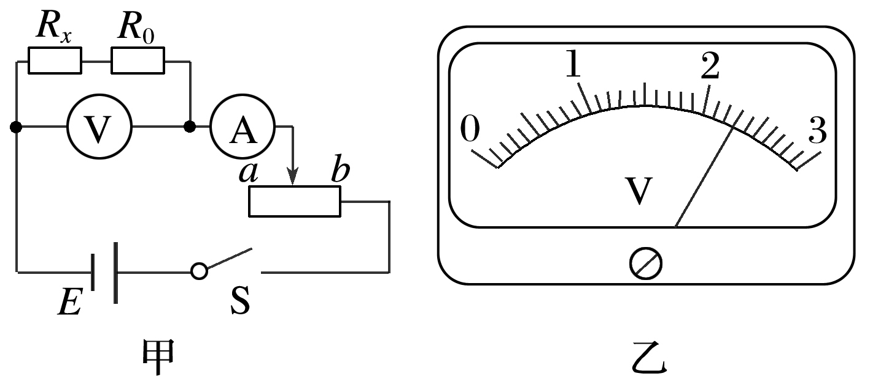

图9

可供使用的器材有：

电流表：量程0.6 A，内阻约0.2 Ω；

电压表：量程3 V，内阻约9 kΩ；

滑动变阻器*R*1：最大阻值5 Ω；

滑动变阻器*R*2：最大阻值20 Ω；

定值电阻：*R*0＝3 Ω；

电源：电动势6 V，内阻可不计；

开关、导线若干．

回答下列问题：

(1)实验中滑动变阻器应选________(填“*R*1”或“*R*2”)，闭合开关S前应将滑片移至________端(填“*a*”或“*b*”)．

(2)在实物图10中，已正确连接了部分导线，请根据图9甲电路完成剩余部分的连接．

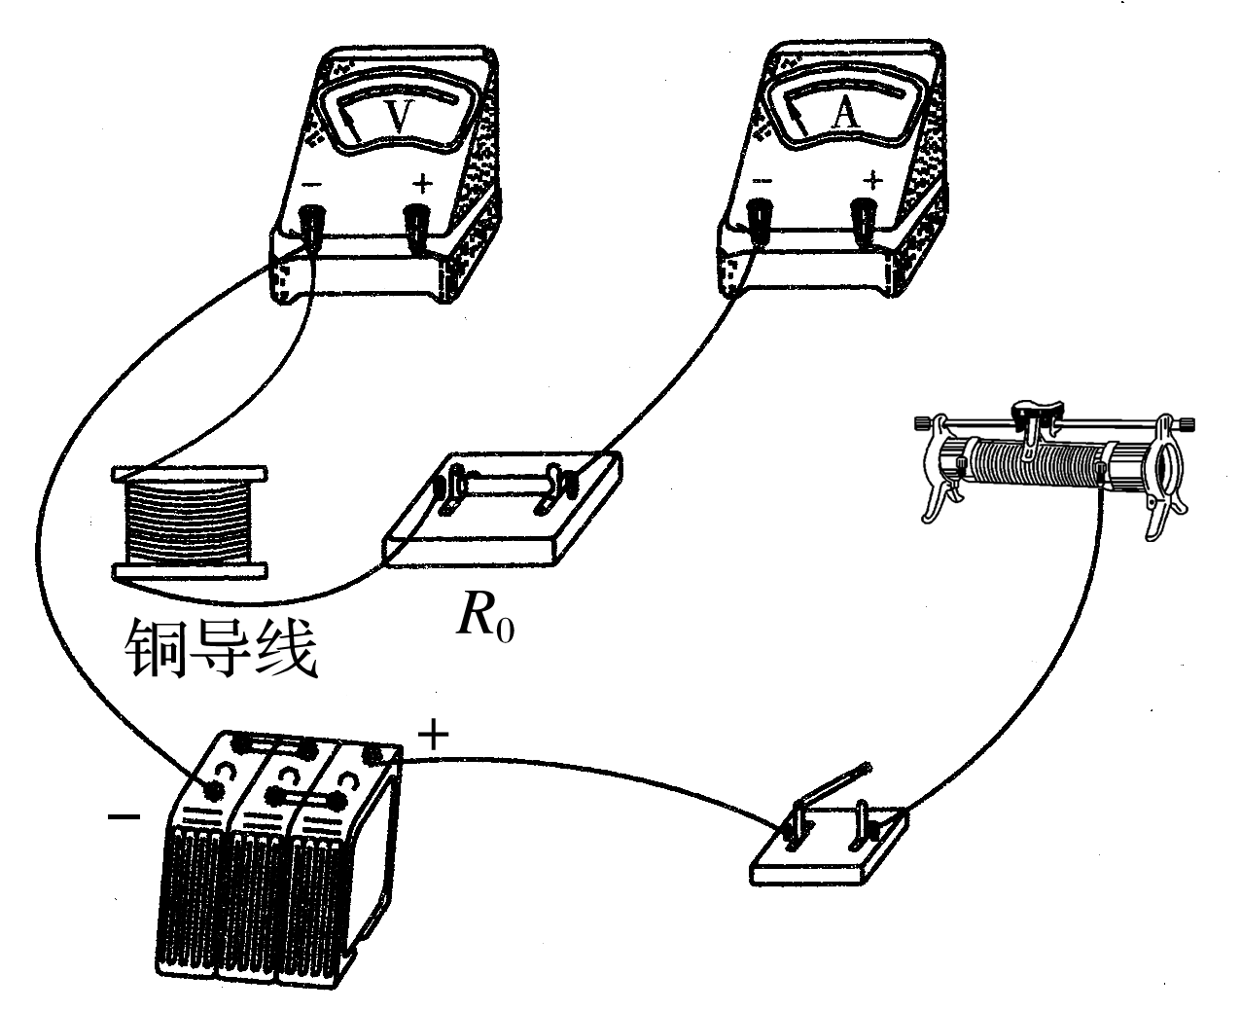

图10

(3)调节滑动变阻器，当电流表的读数为0.50 A时，电压表示数如图9乙所示，读数为________V.

(4)导线实际长度为________ m(保留两位有效数字)．

答案　(1)*R*2　*a*

(2)如图所示

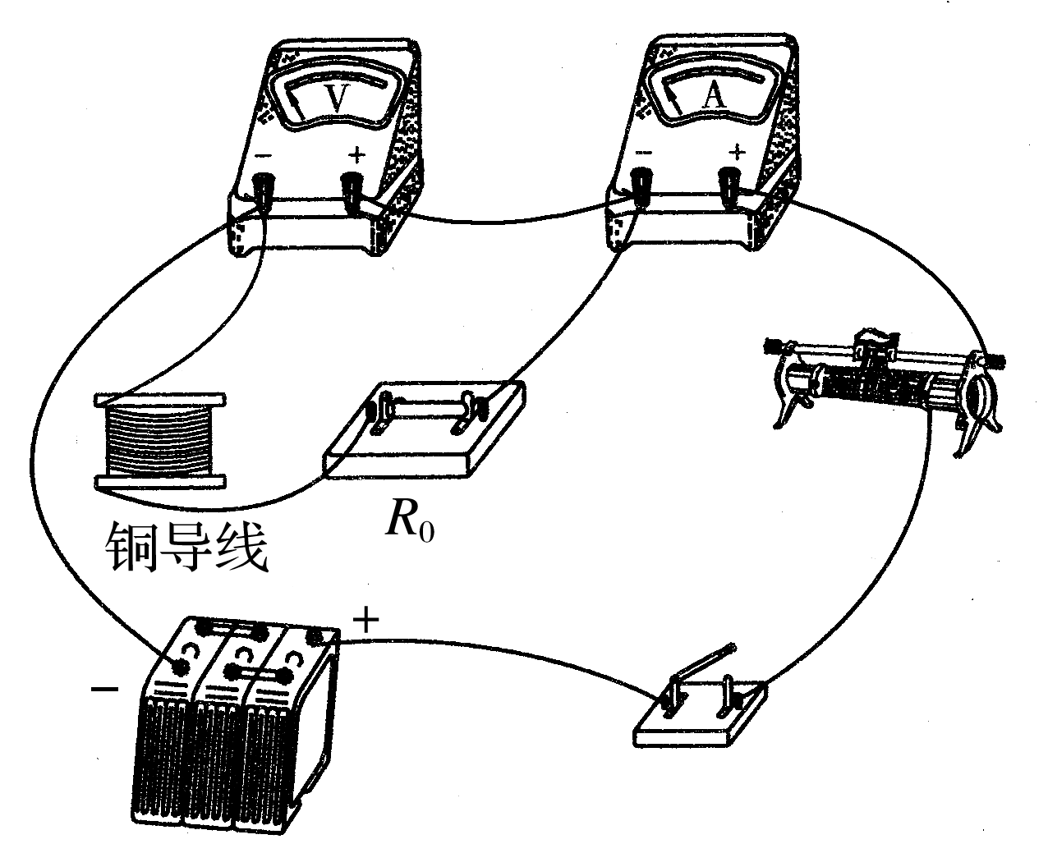

(3)2.30(2.29～2.31均正确)　(4)94(93～95均正确)

解析　(1)因控制电路是限流式接法，而测量电路总电阻在3 Ω以上，为使测量电路有较大的调节范围，滑动变阻器应选用总阻值较大的*R*2.为了保证开关闭合时电路的安全，应使滑动变阻器接入电路中的阻值最大，即开关闭合前滑片应置于*a*端．

(2)实物图连线如图所示



(3)由于电压表量程为0～3 V，分度值为0.1 V，故读数为2.30 V.

(4)测量电路的总阻值*R*0＋*Rx*＝＝4.60 Ω，则*Rx*＝1.60 Ω，由*R*＝*ρ*可知，*l*＝＝ m≈94 m.

2．在“测定金属的电阻率”实验中，所用测量仪器均已校准．待测金属丝接入电路部分的长度约为50 cm.

(1)用螺旋测微器测量金属丝的直径，其中某一次测量结果如图11所示，其读数应为________ mm(该值接近多次测量的平均值)．

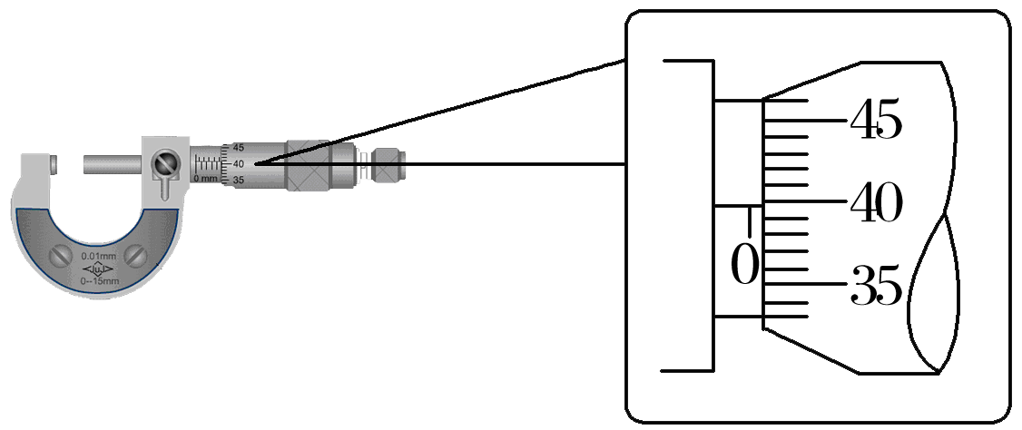

图11

(2)用伏安法测金属丝的电阻*Rx*.实验所用器材为：电池组(电动势3 V，内阻约1 Ω)、电流表(内阻约0.1 Ω)、电压表(内阻约3 kΩ)、滑动变阻器*R*(0～20 Ω，额定电流2 A)、开关、导线若干．

某小组同学利用以上器材正确连接好电路，进行实验测量，记录数据如下：

|  |  |  |  |  |  |  |  |
| --- | --- | --- | --- | --- | --- | --- | --- |
| 次数 | 1 | 2 | 3 | 4 | 5 | 6 | 7 |
| *U*/V | 0.10 | 0.30 | 0.70 | 1.00 | 1.50 | 1.70 | 2.30 |
| *I*/A | 0.020 | 0.060 | 0.160 | 0.220 | 0.340 | 0.460 | 0.520 |

由以上实验数据可知，他们测量*Rx*是采用图12中的________图(填“甲”或“乙”)．

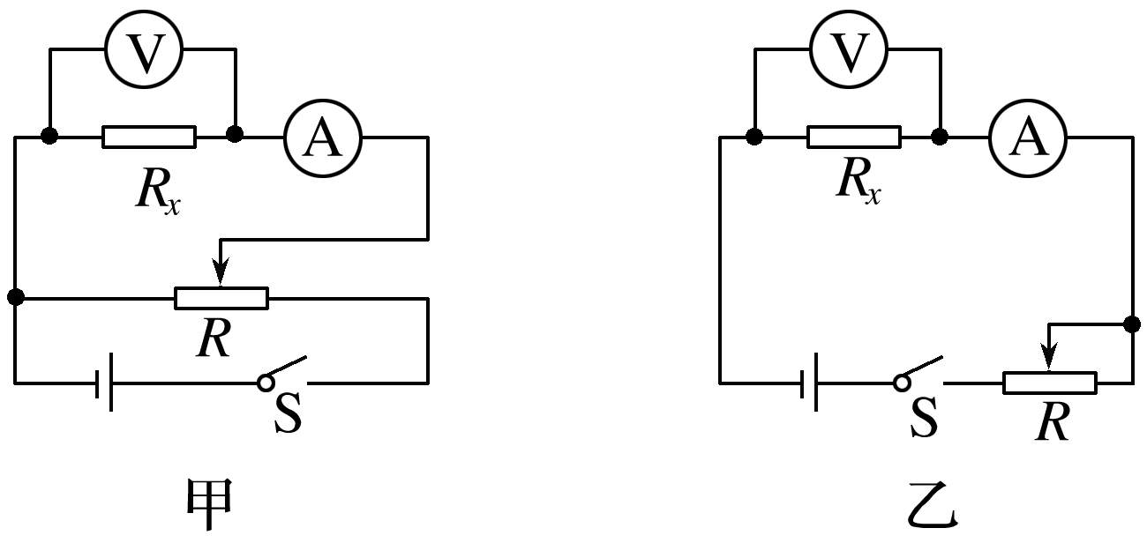

图12

(3)图13是测量*Rx*的实验器材实物图，图中已连接了部分导线，滑动变阻器的滑片*P*置于变阻器的一端．请根据(2)所选的电路图，补充完成图中实物间的连线，并使闭合开关的瞬间，电压表或电流表不至于被烧坏．

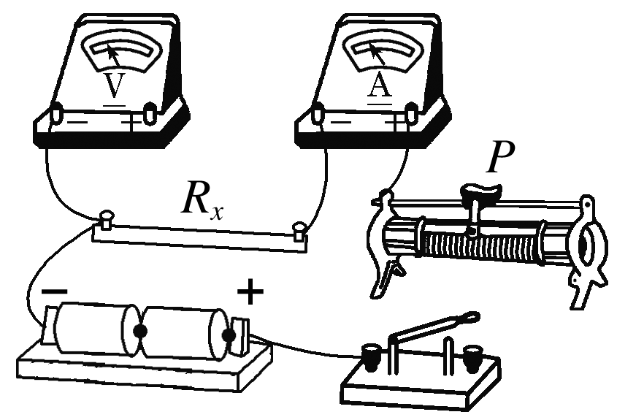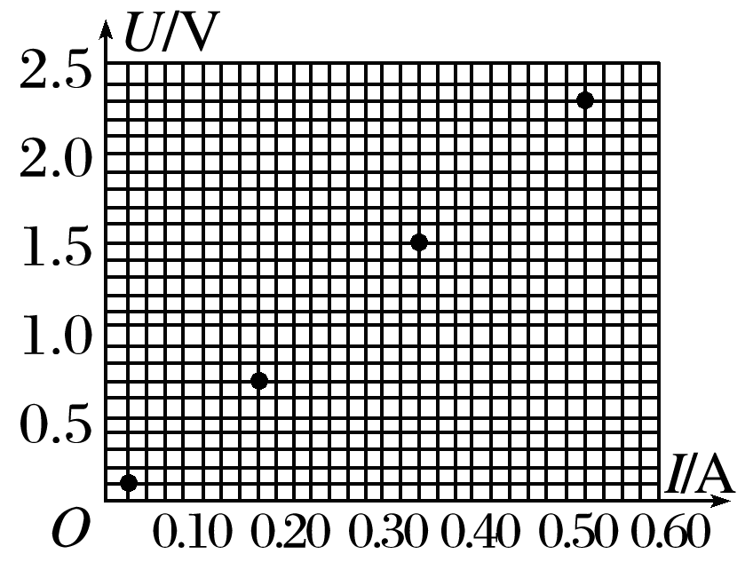

图13　　　　　　　　　　图14

(4)这个小组的同学在坐标纸上建立*U*、*I*坐标系，如图14所示，图中已标出了与测量数据对应的4个坐标点．请在图中标出第2、4、6次测量数据的坐标点，并描绘出*U*－*I*图线．由图线得到金属丝的阻值*Rx*＝________ Ω(保留两位有效数字)．

(5)根据以上数据可以估算出金属丝的电阻率约为________(填选项前的符号)．

A．1×10－2 Ω·m B．1×10－3 Ω·m

C．1×10－6 Ω·m D．1×10－8 Ω·m

(6)任何实验测量都存在误差．本实验所用测量仪器均已校准，下列关于误差的说法中正确的选项是________．

A．用螺旋测微器测量金属丝直径时，由于读数引起的误差属于系统误差

B．由电流表和电压表的内阻引起的误差属于偶然误差

C．若将电流表和电压表的内阻计算在内，可以消除由测量仪表引起的系统误差

D．用*U*－*I*图象处理数据求金属丝电阻可以减小偶然误差

答案　(1)0.397(0.395～0.399均可)　(2)甲　(3)如图甲　(4)如图乙　4.5(4.3～4.7均可)　(5)C　(6)CD

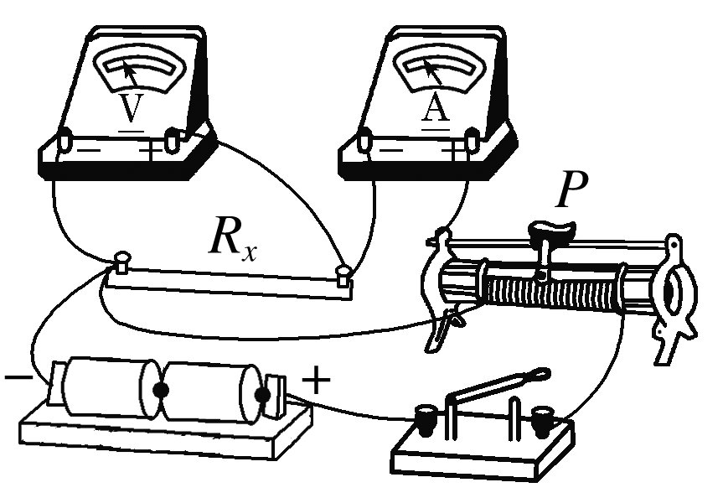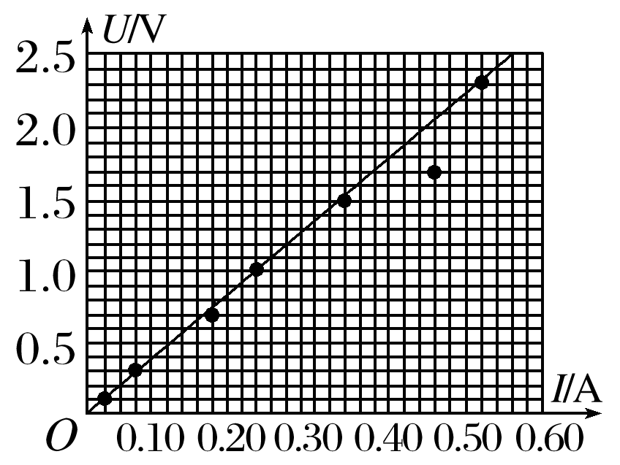

甲　　　　　　　　　　乙

解析　(1)螺旋测微器的读数为：0 mm＋0.01 mm×39.7＝0.397 mm(0.395～0.399 mm之间均正确)．

(2)考虑到实验测量数据中电压表示数从0.10 V开始，非常小，应考虑使用滑动变阻器分压式接法，故采用的是图甲的电路设计方案．

(3)连图时注意滑动变阻器的分压式接法，注意电流表和电压表的正负极．

(4)将第2、4、6次测量数据的坐标点标出来后，画出一条直线，舍去第6次实验数据点，让直线过坐标原点，计算出图线斜率为4.5(4.3～4.7之间均正确)，即为金属丝的阻值．

(5)根据电阻定律*Rx*＝*ρ*＝*ρ*，代入数据计算得到电阻率*ρ*≈1×10－6 Ω·m，C对．

(6)由于读数引起的误差属于偶然误差，A错；电流表和电压表的内阻引起的误差属于系统误差，B错；由于该实验原理未考虑电表内阻造成的误差，因此将电流表和电压表的内阻计算在内，可以消除由于测量仪表引起的系统误差，C对；通过*U*－*I*图象处理数据时已经直观地舍去了第6次实验数据，且多次测量后画直线的目的就是取平均值，因此用*U*－*I*图象处理数据更好地减小了偶然误差，D对．

命题点二　实验拓展创新

电阻测量的六种方法

1．伏安法

电路图

特点：大内小外(内接法测量值偏大，测大电阻时应用内接法测量，测小电阻时应采用外接法测量)

2．安安法

若电流表内阻已知，则可将其当做电流表、电压表以及定值电阻来使用．

(1)如图15甲所示，当两电流表所能测得的最大电压接近时，如果已知的内阻*R*1，则可测得的内阻*R*2＝.



(2)如图乙所示，当两电流表的满偏电压*U*A2≫*U*A1时，如果已知的内阻*R*1，串联一定值电阻*R*0后，同样可测得的电阻*R*2＝.

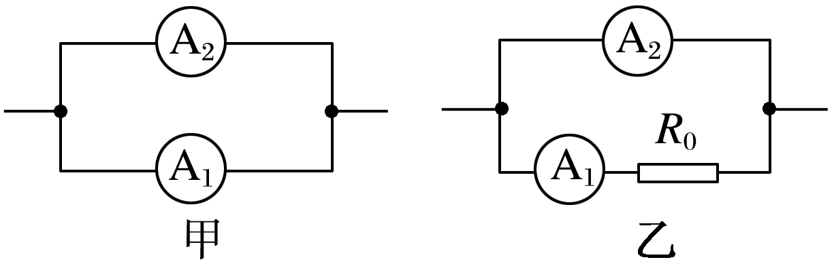

图15

3．伏伏法

若电压表内阻已知，则可将其当做电流表、电压表和定值电阻来使用．

(1)如图16甲所示，两电压表的满偏电流接近时，若已知的内阻*R*1，则可测出的内阻*R*2＝*R*1.



(2)如图乙所示，两电压表的满偏电流*I*V1≪*I*V2时，若已知的内阻*R*1，并联一定值电阻*R*0后，同样可得的内阻*R*2＝.

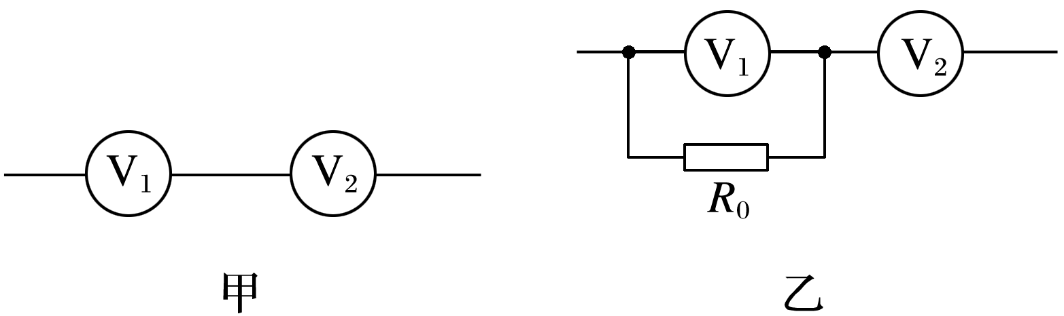

图16

4．等效法测电阻

如图17所示，先让待测电阻与一电流表串联后接到电动势恒定的电源上，读出电流表示数*I*；然后将电阻箱与电流表串联后接到同一电源上，调节电阻箱的阻值，使电流表的示数仍为*I*，则电阻箱的读数即等于待测电阻的阻值．

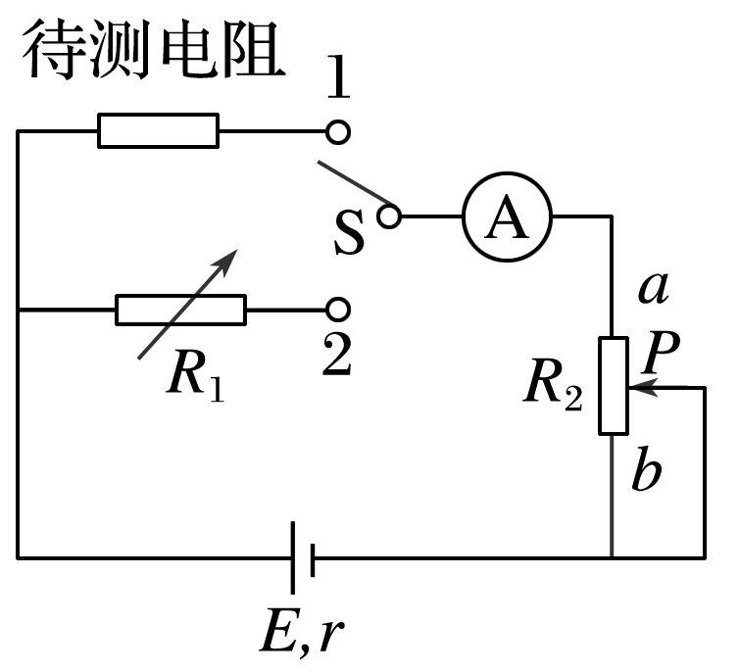

图17

5．比较法测电阻

如图18所示，读得电阻箱*R*1的阻值及、的示数*I*1、*I*2，可得*Rx*＝.



如果考虑电流表内阻的影响，则*I*1(*Rx*＋*R*A1)＝*I*2(*R*1＋*R*A2)．

图18

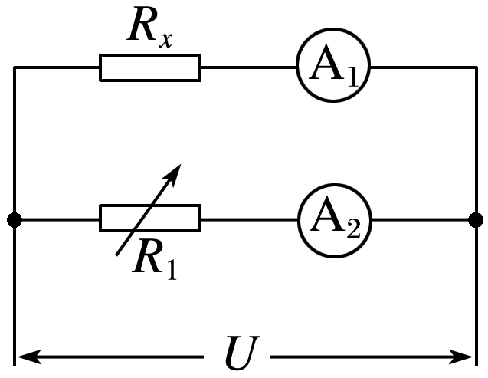

6．半偏法测电流表内阻

电路图如图19所示

图19

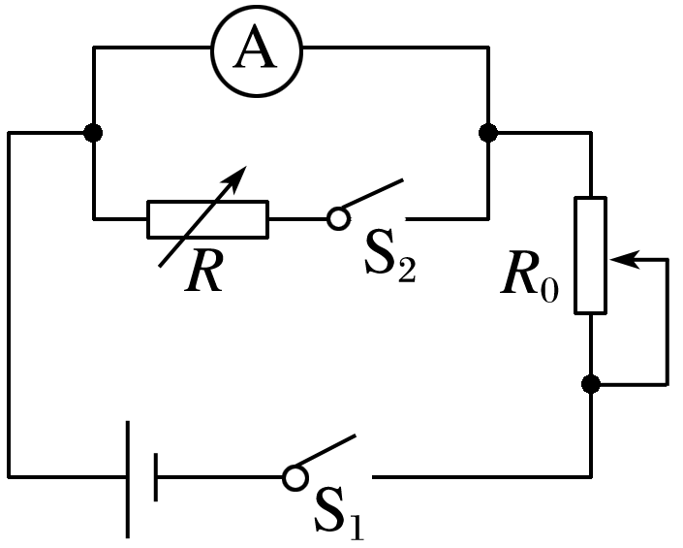

实验步骤：

(1)断开S2，闭合S1，调节*R*0，使的示数满偏为*I*g；



(2)保持*R*0不变，闭合S2，调节电阻箱*R*，使的示数为；



(3)由上可得*R*A＝*R*.

例2　要测量某种合金的电阻率．



(1)若合金丝长度为*L*，直径为*D*，阻值为*R*，则其电阻率*ρ*＝________.用螺旋测微器测合金丝的直径如图20甲所示，读数为________ mm.

(2)图乙是测量合金丝阻值的原理图，S2是单刀双掷开关．根据原理图在图丙中将实物连线补充完整．

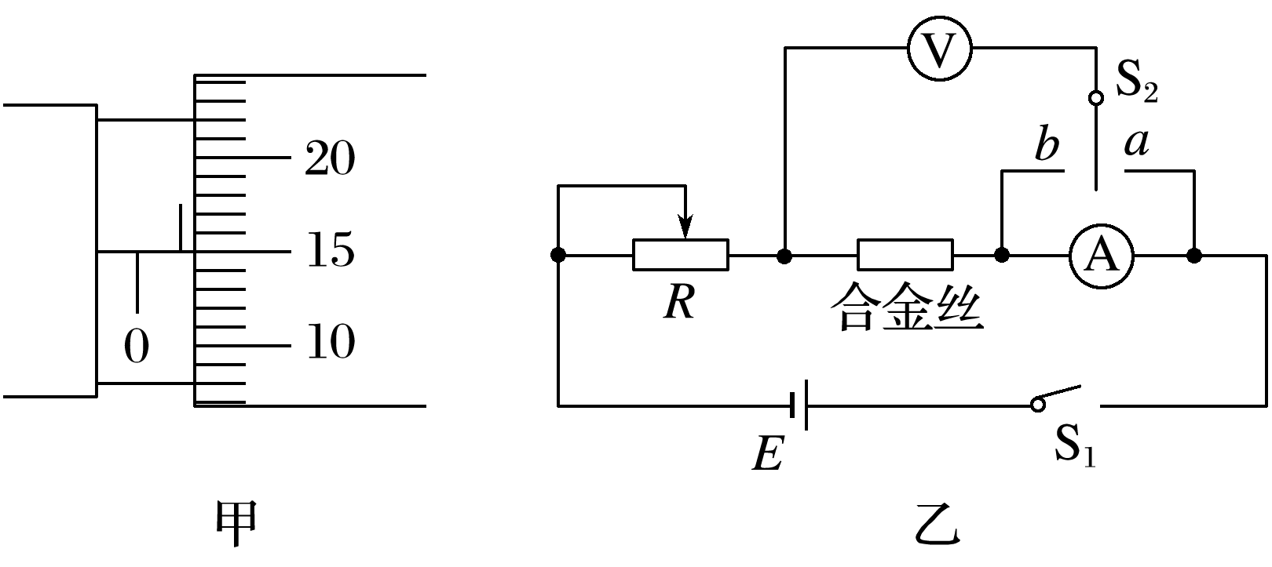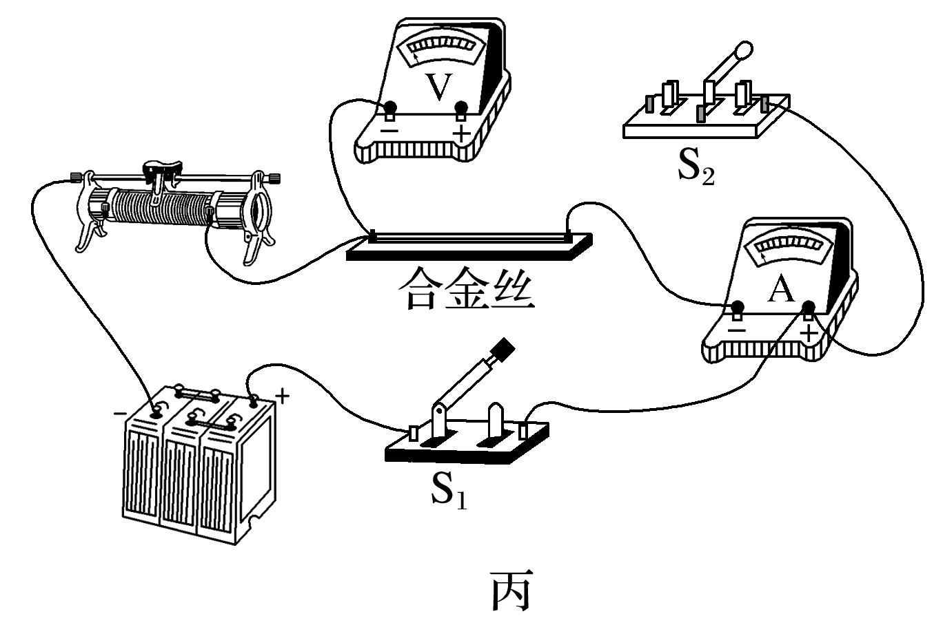

图20

(3)闭合S1，当S2处于位置*a*时，电压表和电流表的示数分别为*U*1＝1.35 V，*I*1＝0.30 A；当S2处于位置*b*时，电压表和电流表的示数分别为*U*2＝0.92 V，*I*2＝0.32 A．根据以上测量数据判断，当S2处于位置________(选填“*a*”或“*b*”)时，测量相对准确，测量值*Rx*＝________ Ω.(结果保留两位有效数字)

答案　(1)　0.650　(2)如图所示　(3)*b*　2.9

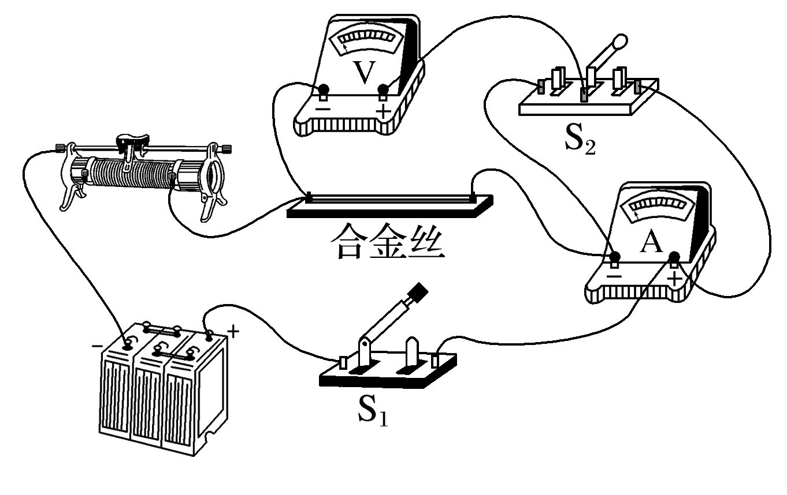

解析　(1)金属丝电阻：*R*＝＝*ρ*＝*ρ*，则电阻率：*ρ*＝；

由图示螺旋测微器可知，其示数为：

0．5 mm＋15.0×0.01 mm＝0.650 mm；

(3)根据＝≈0.32，而＝≈0.07，可知，电压表分流较大，因此必须采用电流表外接法，即S2处于位置*b*时，测量相对准确，根据欧姆定律，则有*Rx*＝ Ω≈2.9 Ω.

例3　(2016·全国Ⅱ卷·23)某同学利用图21(a)所示电路测量量程为2.5 V的电压表的内阻(内阻为数千欧姆)，可供选择的器材有：电阻箱*R*(最大阻值99 999.9 Ω)，滑动变阻器*R*1(最大阻值50 Ω)，滑动变阻器*R*2(最大阻值5 kΩ)，直流电源*E*(电动势3 V)，开关1个，导线若干．

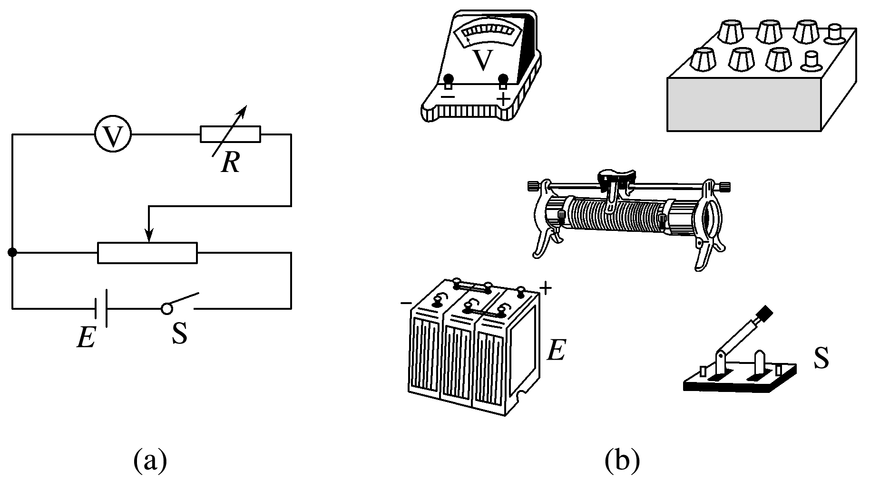

图21

实验步骤如下：

①按电路原理图(a)连接线路；

②将电阻箱阻值调节为0，将滑动变阻器的滑片移到与图(a)中最左端所对应的位置，闭合开关S；

③调节滑动变阻器，使电压表满偏；

④保持滑动变阻器滑片的位置不变，调节电阻箱阻值，使电压表的示数为2.00 V，记下电阻箱的阻值．

回答下列问题：

(1)实验中应选择滑动变阻器________(填“*R*1”或“*R*2”)．

(2)根据图(a)所示电路将图(b)中实物图连线．

(3)实验步骤④中记录的电阻箱阻值为630.0 Ω，若认为调节电阻箱时滑动变阻器上的分压不变，计算可得电压表的内阻为________Ω(结果保留到个位)．

(4)如果此电压表是由一个表头和电阻串联构成的，可推断该表头的满刻度电流为________(填正确答案标号)．

A．100 μA B．250 μA C．500 μA D．1 mA

答案　(1)*R*1　(2)见解析图　(3)2 520　(4)D

解析　(1)本实验测电压表的内阻，实验中电压表示数变化不大，则接入电阻箱后电路的总电阻变化不大，故需要滑动变阻器的最大阻值较小，故选*R*1可减小实验误差．

(2)滑动变阻器为分压式接法，连接实物电路如图所示：

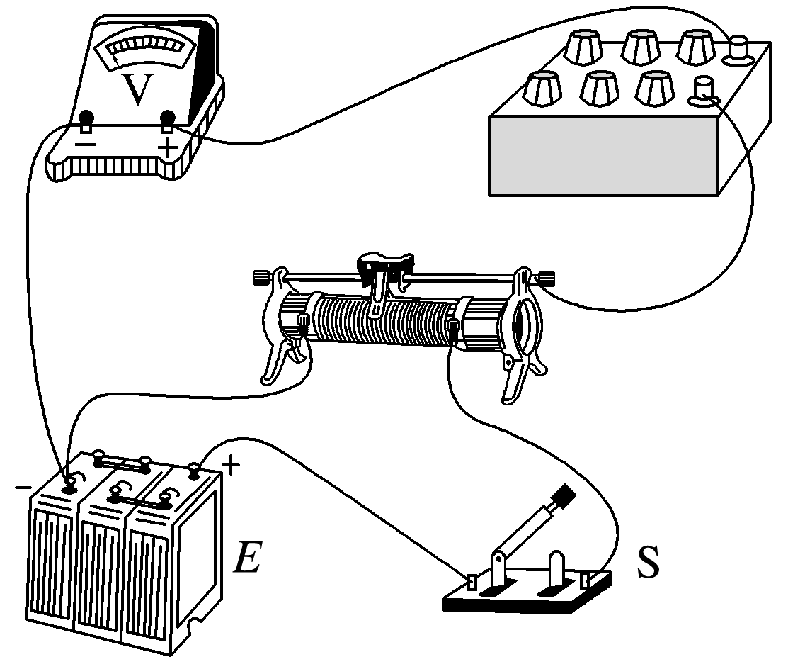

(3)电压表和电阻箱串联，两端电压分别为2.00 V和0.50 V，则*R*V＝4*R*＝2 520 Ω.

(4)电压表的满偏电流*I*g＝＝ A≈1 mA，故选项D正确．



3．小明同学通过实验探究某一金属电阻的阻值*R*随温度*t*的变化关系，已知该金属电阻在常温下的阻值约10 Ω，*R*随*t*的升高而增大，实验电路如图22所示，控温箱用以调节金属电阻的温度．

实验时闭合S，先将开关K与1端闭合，调节金属电阻的温度，分别记下温度*t*1，*t*2，…和电流表的相应示数*I*1，*I*2，….然后将开关K与2端闭合，调节电阻箱使电流表的示数再次为*I*1，*I*2，…，分别记下电阻箱相应的示数*R*1，*R*2，….

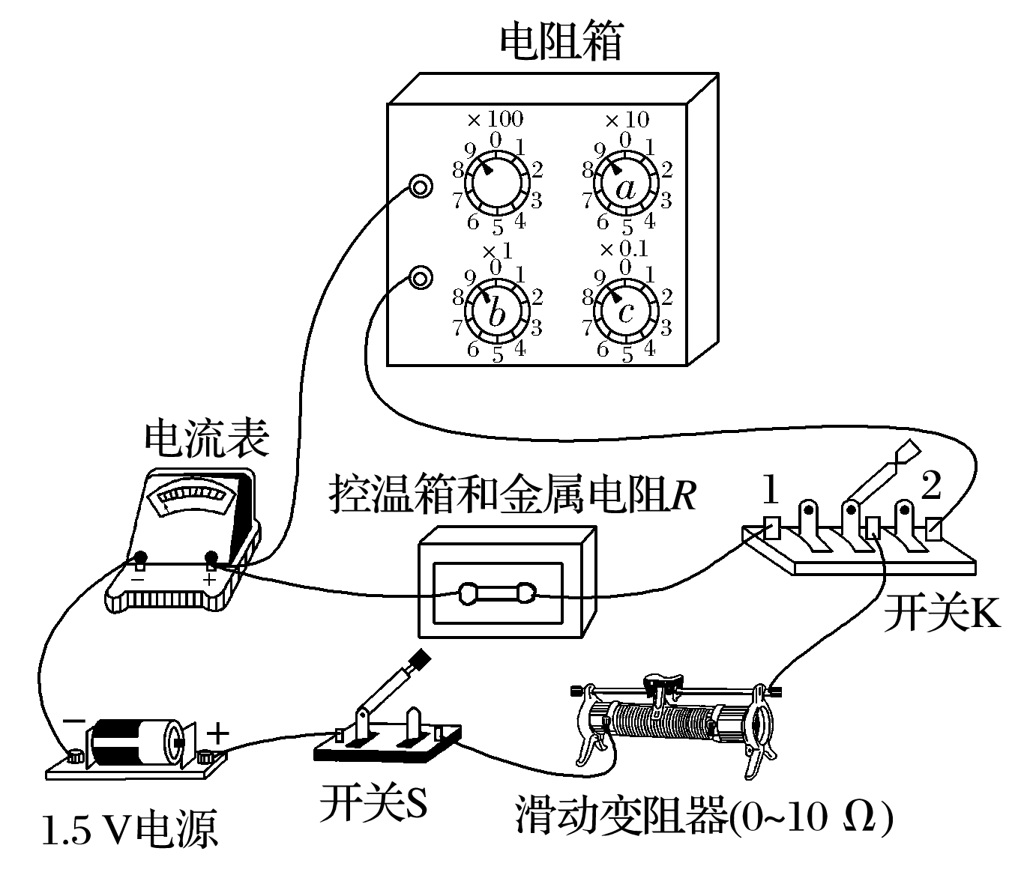

图22

(1)有以下两电流表，实验电路中应选用________．

A．量程0～100 mA，内阻约2 Ω

B．量程0～0.6 A，内阻可忽略

(2)实验过程中，要将电阻箱的阻值由9.9 Ω调节至10.0 Ω，需旋转图中电阻箱的旋钮“*a*”、“*b*”、“*c*”，正确的操作顺序是________．

①将旋钮*a*由“0”旋转至“1”

②将旋钮*b*由“9”旋转至“0”

③将旋钮*c*由“9”旋转至“0”

(3)实验记录的*t*和*R*的数据见下表

|  |  |  |  |  |  |
| --- | --- | --- | --- | --- | --- |
| 温度*t*(℃) | 20.0 | 40.0 | 60.0 | 80.0 | 100.0 |
| 阻值*R*(Ω) | 9.6 | 10.4 | 11.1 | 12.1 | 12.8 |

请根据表中数据，在图23方格纸上作出*R*－*t*图线．

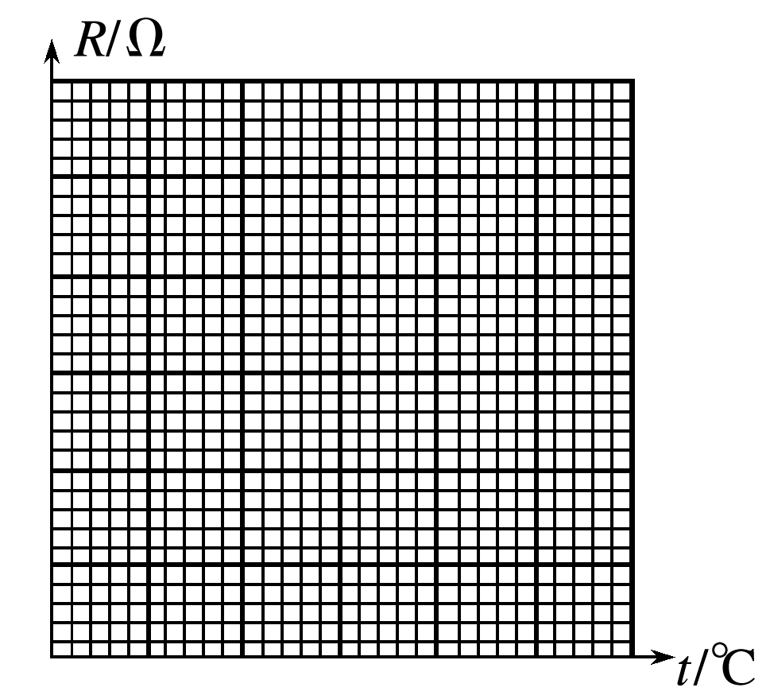

图23

由图线求得*R*随*t*的变化关系为*R*＝________Ω.

答案　(1)A　(2)①②③(或①③②)　(3)见解析图

0．04*t*＋8.8

解析　(1)电路中电源电动势为1.5 V，金属电阻的阻值约为10 Ω，滑动变阻器电阻最大的为10 Ω，电流在0.075～0.15 A，则电流一般在0.1 A以内调整，为使电流读数更准确，应选用量程0～100 mA的电流表．

(2)调节电阻箱时按照先调大再调小的原则，旋转各旋钮的正确操作顺序是①②③(或①③②)．

(3)*R*－*t*图象如图所示

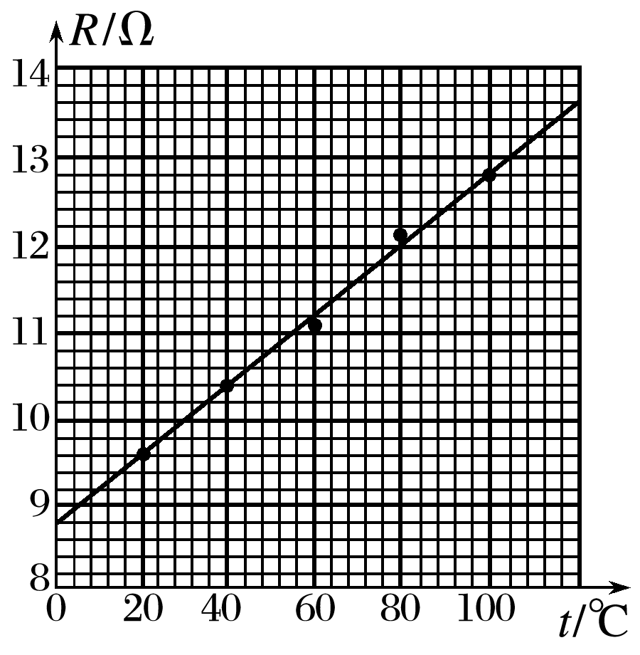

由*R*－*t*图象知，*R*＝0.04*t*＋8.8 Ω.

4．某同学用伏安法测量导体的电阻，现有量程为3 V、内阻约为3 kΩ的电压表和量程为0.6 A、内阻约为0.1 Ω的电流表．采用分压电路接线，图24甲是实物的部分连线图，待测电阻为图乙中的*R*1，其阻值约为5 Ω.

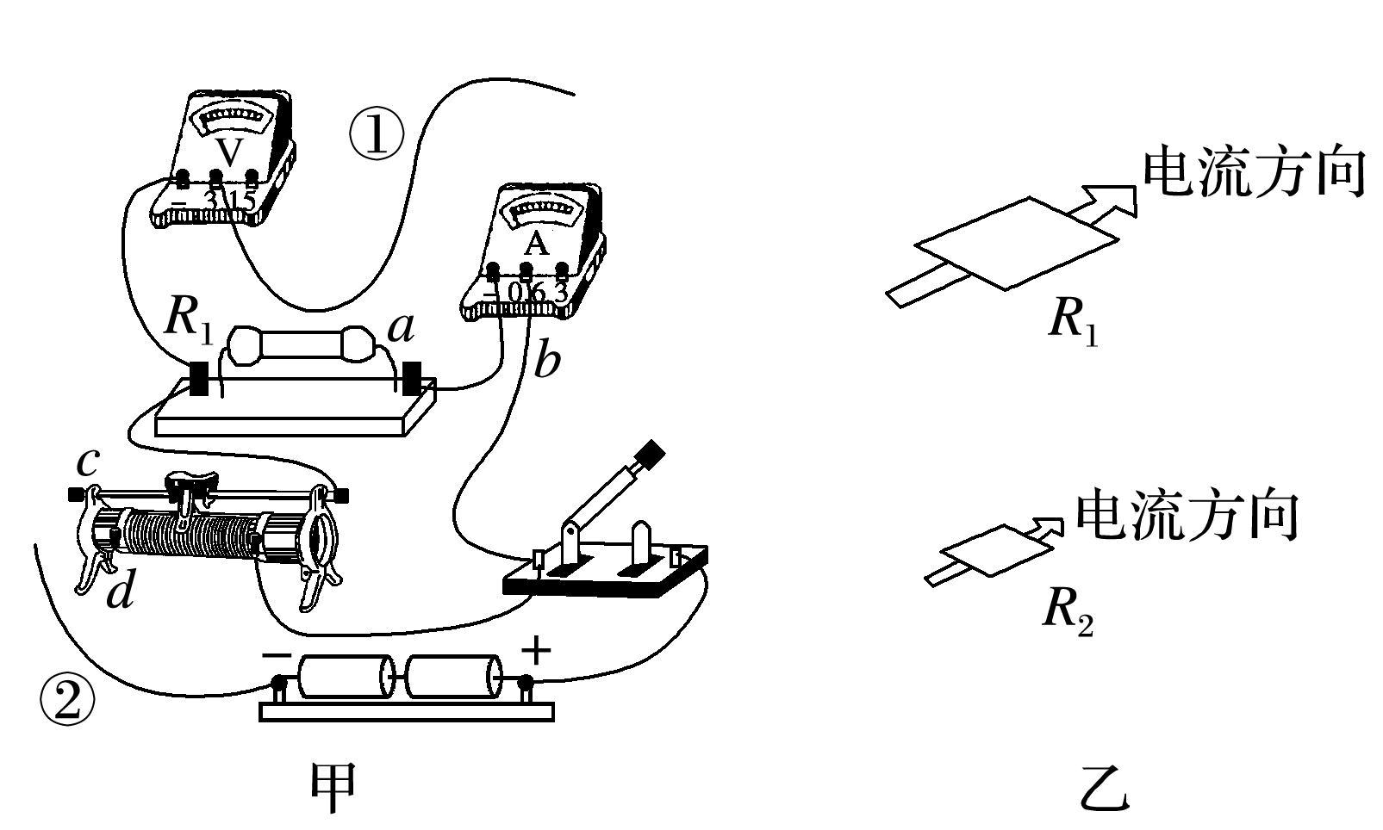

图24

(1)测*R*1阻值的最优连接方式为导线①连接________(填*a*或*b*)、导线②连接________(填*c*或*d*)．

(2)正确接线测得实验数据如表，用作图法求得*R*1的阻值为________Ω.

|  |  |  |  |  |  |  |
| --- | --- | --- | --- | --- | --- | --- |
| *U*/V | 0.40 | 0.80 | 1.20 | 1.60 | 2.00 | 2.40 |
| *I*/A | 0.09 | 0.19 | 0.27 | 0.35 | 0.44 | 0.53 |

(3)已知图乙中*R*2与*R*1是材料相同、厚度相等、表面为正方形的两导体，*R*2的边长是*R*1的，若测*R*2的阻值，则最优的连线应选________(填选项)．

A．①连接*a*，②连接*c* B．①连接*a*，②连接*d*

C．①连接*b*，②连接*c* D．①连接*b*，②连接*d*

答案　(1)*a*　*d*　(2)见解析图　4.6(4.4～4.7均可)　(3)B

解析　(1)因电压表的内阻远大于待测电阻*R*1的阻值，则电流表采用外接法，而滑动变阻器应采用分压式接法，故测*R*1阻值的最优连接方式为导线①连接*a*，导线②连接*d*；

(2)建立坐标系描点连线如图所示，则*R*1＝＝ Ω≈4.5 Ω；

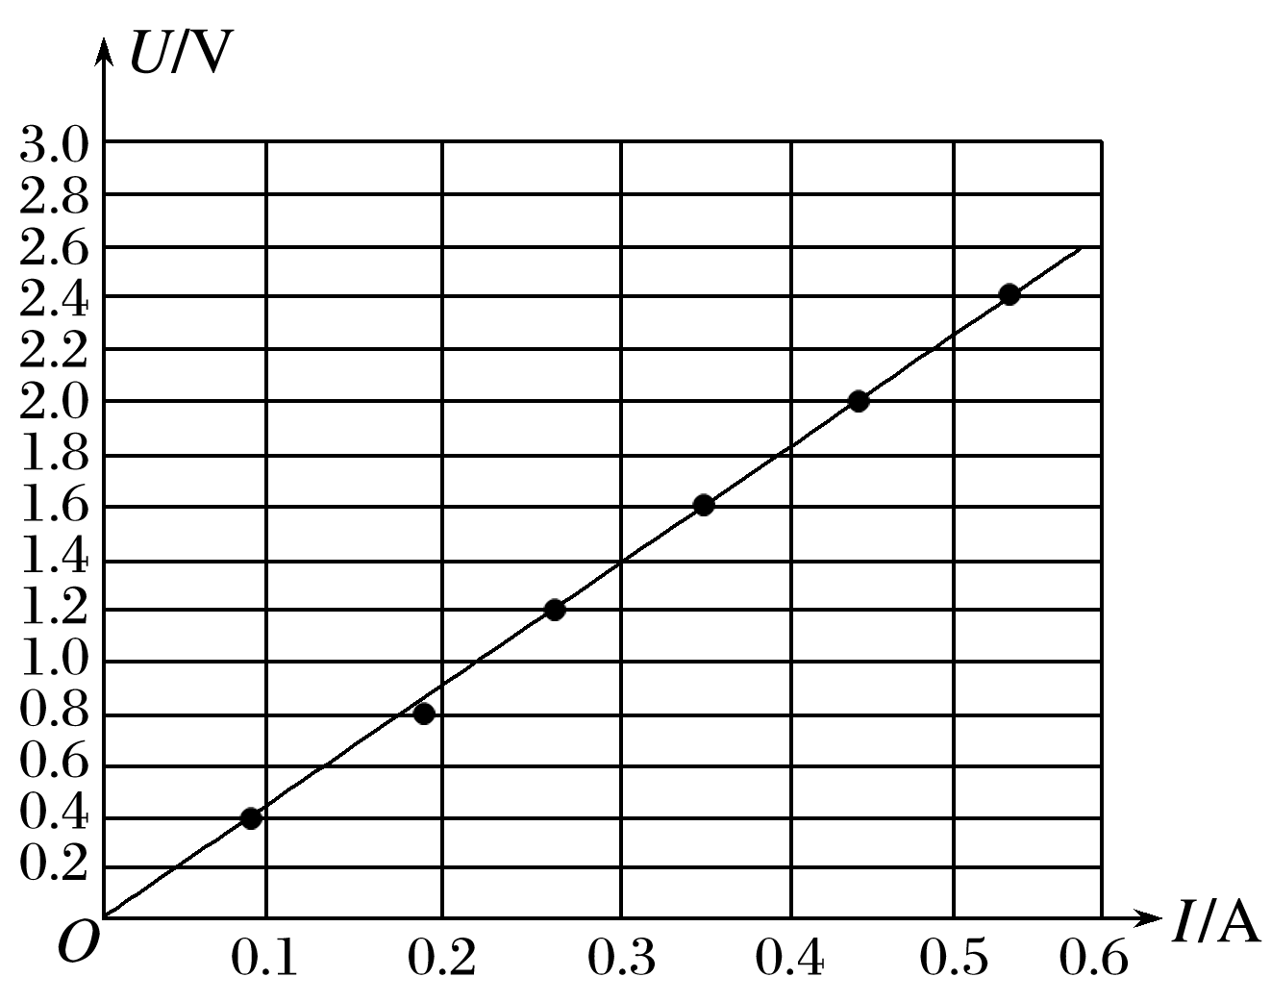

(3)设*R*1的边长为*l*，厚度为*h*，电阻率为*ρ*，根据电阻定律，得*R*1＝*ρ*＝，*R*2＝*ρ*＝＝*R*1，要测*R*2的阻值，与测量*R*1一样，最优的连线应①连接*a*，②连接*d*，选项B正确．

5．用以下器材测量待测电阻*Rx*的阻值

A．待测电阻*Rx*：阻值约为200 Ω；

B．电源*E*：电动势为3.0 V，内阻可忽略不计；

C．电流表A1：量程为0～10 mA，内电阻*r*1＝20 Ω；

D．电流表A2：量程为0～20 mA，内电阻约为*r*2≈8 Ω；

E．定值电阻*R*0：阻值*R*0＝80 Ω；

F．滑动变阻器*R*1：最大阻值为10 Ω；

G．滑动变阻器*R*2：最大阻值为200 Ω；

H．单刀单掷开关S，导线若干．

(1)为了测量电阻*Rx*，现有甲、乙、丙三位同学设计了以下的实验电路图(如图25)，你认为正确的是________；(填“甲”、“乙”或“丙”)

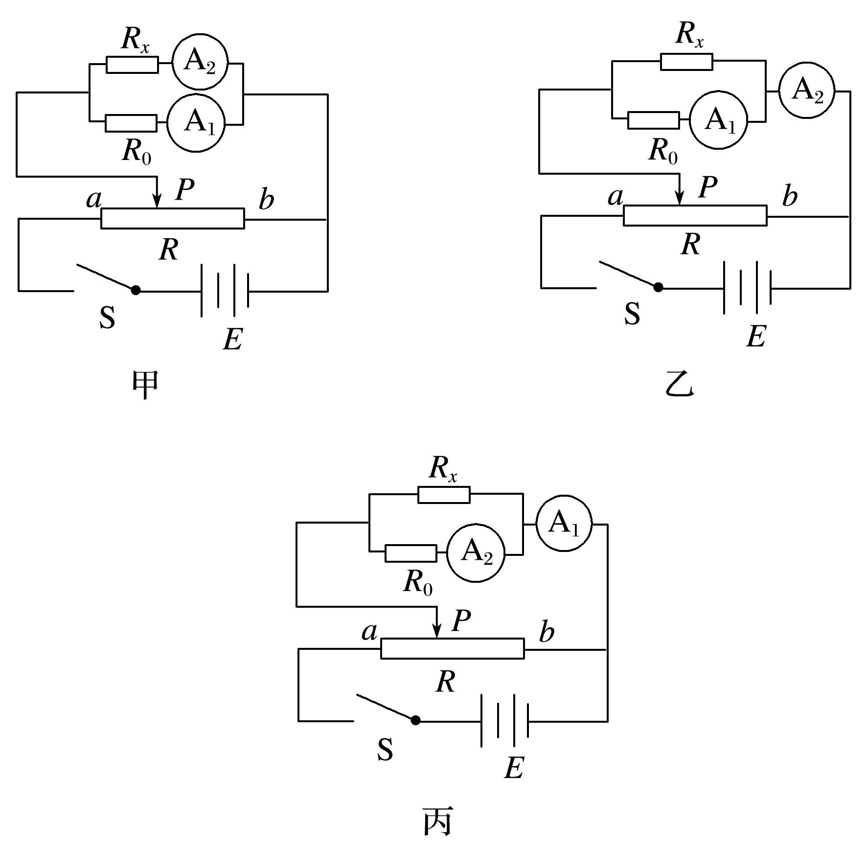

图25

(2)滑动变阻器应该选________；在闭合开关前，滑动变阻器的滑片*P*应置于________端；(填“*a*”或“*b*”)

(3)若某次测量中电流表A1的示数为*I*1，电流表A2的示数为*I*2.则*Rx*的表达式为：*Rx*＝________.

答案　(1)乙　(2)*R*1　*b*　(3)

解析　(1)所给的三个电路图中，乙图可明确确定两支路的电流值和含有电流表的支路的电阻值，由此可确定待测阻值．故乙图正确．

(2)因乙图为滑动变阻器的分压式接法，则应用小阻值的变阻器．故应选*R*1，闭合开关前要让测量电路电压由小变大，故滑片*P*应置于*b*端．

(3)由并联电路特点：

*Rx*(*I*2－*I*1)＝(*R*0＋*r*1)*I*1得：

*Rx*＝.